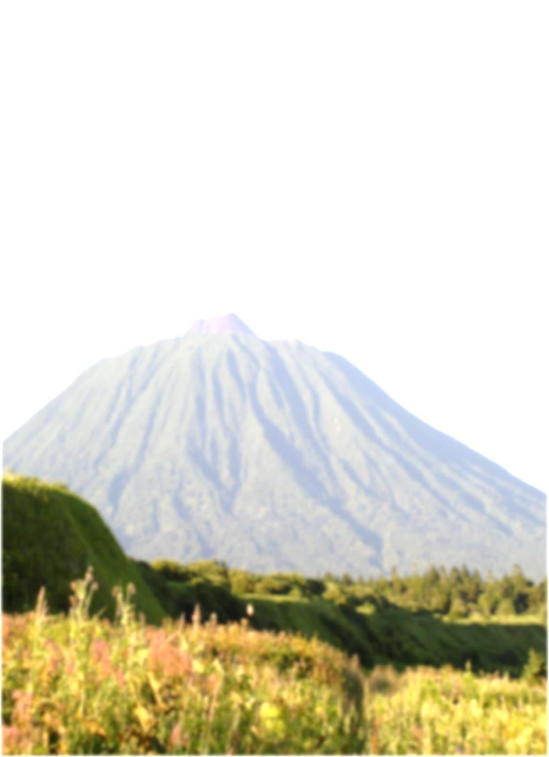

п. Лагунное о. Кунашир

Географическое положение

Остров Кунашир – один из крупных островов Курильской гряды, расположенный в 420 км юго-восточнее острова Сахалин, разделенные Охотским морем. Он имеет размер: длина – 203 км, ширина – от 7 до 46 км, площадь – 6725 км². Местность горно-лесистая, труднопроходимая вне дорог (густой, труднопроходимый бамбук до 2,5 м).
Остров образуют группы вулканических массивов высотой от 300 до1600 м, разделенных равнинными перешейками высотой от 50 до 200 м. Наивысшая точка на о. Кунашир – 1819 м (вулкан Тятя). Остров составляет район активной вулканической деятельности и частых землетрясений.
Зимой у берегов острова со стороны Охотского моря образуются паковые льды (толщиной 0,1-1,5 м, торосы высотой 3-4 м) затрудняющие судоходство. Вдоль тихоокеанского побережья в зимнее время льды практически отсутствуют.
Климат морской, влажный, в течении года преобладает пасмурная погода с частыми и сильными ветрами. В среднем в течении года: ясных дней – 18, пасмурных – 164, с туманами – 92.

Историческая справка
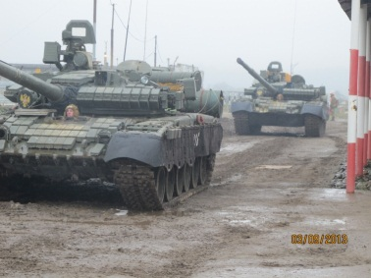
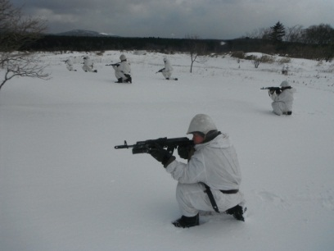
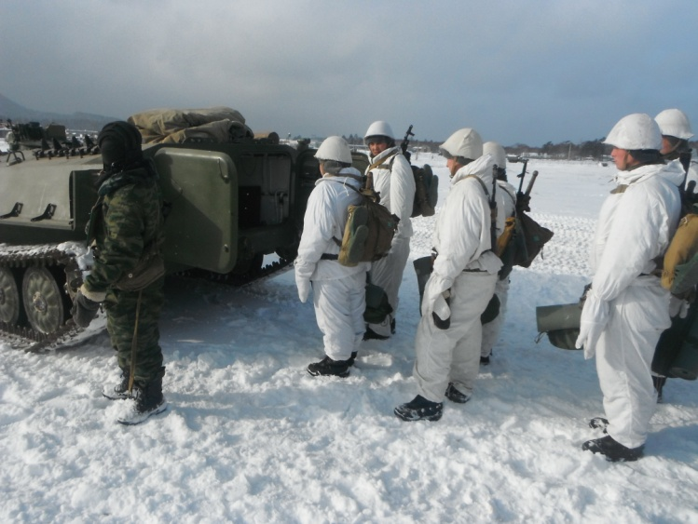
На основании директивы Генерального штаба Вооруженных Сил СССР № 312/2/0035 от 4 января 1978 года и директивы Командующего войсками Краснознаменного Дальневосточного военного округа № 32/10/00587 от 27 марта 1978 года к 19 мая 1978 года при войсковой части 02984 (Князе-Волконское Хабаровского края), штабом округа была сформирована войсковая часть 05812 и включена в состав 51 общевойсковой армии. Входящий в состав дивизии 46-й полк был образован 1-го сентября 1997 года. В результате перехода на новую ОШС 46 пулап дислоцируется в с. Лагунное Южно-Курильского района Сахалинской области.

В настоящее время, часть активно занимается боевой подготовкой, поддерживает и совершенствует боевую готовность.
Денежное довольствие военнослужащим выплачивается с учетом районного коэффициента и процентной надбавки за выслугу лет в отдаленной местности.
В зависимости от занимаемой воинской должности, без учета процентной надбавки за выслугу лет в отдаленной местности, минимальный размер денежного довольствия составляет:
- 1 тарифный разряд – 30000 рублей.
- 2 тарифный разряд – 32000 рублей
- 3 тарифный разряд – 34000 рублей
- 4 тарифный разряд – 36000 рублей
- 5 тарифный разряд – 40000 рублей
- 6 тарифный разряд – 42000 рублей
- 7 тарифный разряд – 44000 рублей
Также, в зависимости от занимаемой воинской должности, предусмотрен ряд надбавок к окладу по воинской должности.
Военнослужащим, показавшим в течение года высокий уровень физической подготовленности, предусмотрена ежемесячная надбавка до 70 % к окладу по воинской должности.
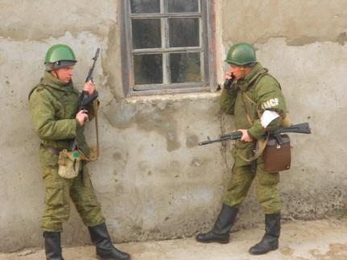
Военнослужащим, проходящим военную службу по контракту, предоставляется ежегодный основной отпуск, с правом бесплатного проезда
к месту проведения отпуска и обратно на военнослужащего и одного члена семьи. Минимальная продолжительность основного отпуска составляет 45 суток без учета времени, необходимого для проезда к месту проведения отпуска и обратно. Продолжительность основного отпуска изменяется в большую сторону в зависимости от выслуги лет.
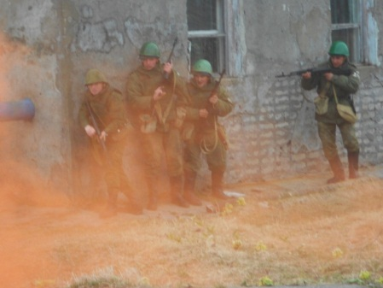
Проживание военнослужащих осуществляется в подготовленных казармах. В 2014 году начато строительство нового военного городка
с развитой инфраструктурой (общежития, спортивный комплекс, детский сад и школа). Окончание строительства запланировано на 2016 год.

